- 導体ゾーンの作成

目次
9 - 導体ゾーンの作成 1
9.1 - 導体層でのゾーンの作成 1
9.2 - ゾーンの作成 2
9.2.1 - ゾーン境界の作成 2
9.2.2 - ゾーンの塗り潰し 3
9.3 - 塗り潰しオプション 6
9.3.1 - 塗り潰しモード 6
9.3.2 - クリアランスおよび最小導体幅 6
9.3.3 - パッドオプション 6
9.3.4 - サーマルパターンパラメータ 7
9.3.5 - パラメータの選択 8
9.4 - ゾーン内部への切り抜き領域の追加 8
9.5 - 外形の編集 9
9.6 - ゾーンの編集：パラメータ 11
9.6.1 - 最終ゾーン塗り潰し 11
9.6.2 - ゾーンネット名の変更 11
9.7 - テクニカル層でのゾーン作成 12
9.7.1 - ゾーン境界の作成 12

導体ゾーンは外形(閉ポリゴン)により定義され、穴(外形内部の閉ポリゴン)を含めることが可能です。ゾーンは導体層かまたは別のテクニカル層に作成可能です。
  - 導体層でのゾーンの作成
塗り潰し導体領域によるパッド(および配線)の接続はDRCエンジンがチェックします。パッドを接続するためにゾーンを(作成するのではなく)塗り潰さなければなりません。 Pcbnew uses currently track segments or polygons to fill copper areas.
各オプションは長所と短所があり、それは主に画面の再描画に関するものです。しかしながら最終結果は同じものとなります。
計算時間の理由により、変更する度にゾーンの塗り潰しをやり直すのではなく、以下の場合のみ行います：
- ゾーン塗り潰しコマンドを実行する場合。
- DRCテストを行う時。
配線またはパッドの変更後に導体ゾーンを塗り潰しあるいは再塗り潰しを行わなければなりません。導体ゾーン(通常はグラウンドおよび電源面)は通常ネットに接続されています。
導体ゾーンを作成するために、以下を行います：
- パラメータ(ネット名、レイヤー ...)を選択する。レイヤーを切り替えてこのネットをハイライトさせることは必須ではありませんが、好ましい習慣です。
- ゾーンの境界を作成する(そうしないと、基板全てが塗り潰されます)。
- ゾーンを塗り潰す。
Pcbnewは全てのゾーンを塗り潰して一つにしようとします。そして、通常は未接続の導体ブロックはなくなります。それでもある領域は塗り潰されずに残ってしまうことがあります。ネットが存在しないゾーンは消去されずに、孤立した領域を含むことがあります。
  - ゾーンの作成
    - ゾーン境界の作成
ツール 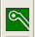 を使用します。アクティブな層は導体層でなければなりません。クリックしてゾーン外形の作成を開始する時に、次のダイアログボックスが開きます。
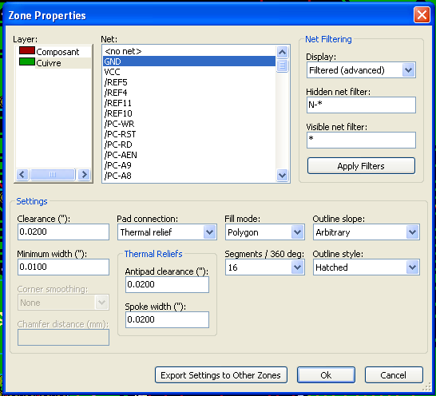
このゾーンに関する全てのパラメータを指定することが可能です。 (ネット、レイヤー、塗り潰しオプション、パッドオプション、優先順位）
このレイヤー上にゾーンの境界を作成して下さい。このゾーンの境界はポリゴンで、それぞれの角となるところで左クリックして作成します。 ダブルクリックによりポリゴンを終了します。
ポリゴンは自動的に閉じられます。開始点と終了点が同じ座標になければ、Pcbnewは終了点から開始点にセグメントを追加します。
注：
- ゾーン外形の作成時は、DRCコントロールはアクティブです。
- DRCエラーとなるような角はPcbnewは受け付けません。
ゾーン境界(薄い網掛けのポリゴン)の例を次に示します
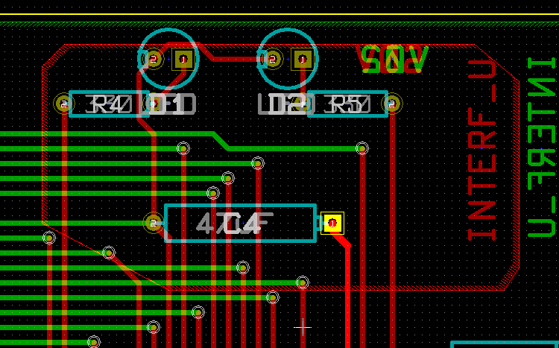

    - ゾーンの塗り潰し
ゾーンを塗り潰す時に、Pcbnewは全ての未接続の浮島を削除します。ゾーン塗り潰しコマンドを使用するには、ゾーンの端辺を右クリックします。
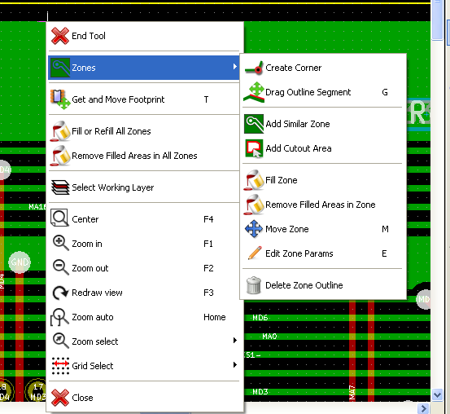
"ゾーンの塗り潰し"コマンドを実行します。ポリゴン内部に開始点がある場合の塗り潰し結果を次に示します。
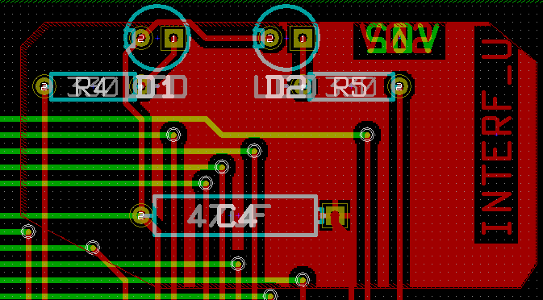
ポリゴンは塗り潰し領域の境界です。ゾーン内部の非塗り潰し領域が分かると思います。これは、この領域にアクセスできないためです：
- 配線は境界を作成ます。また、
- この領域に塗り潰しの開始点はありません。
注：
複数のポリゴンを使用して切り抜き領域を作成することが可能です。次に示す例を参照して下さい。
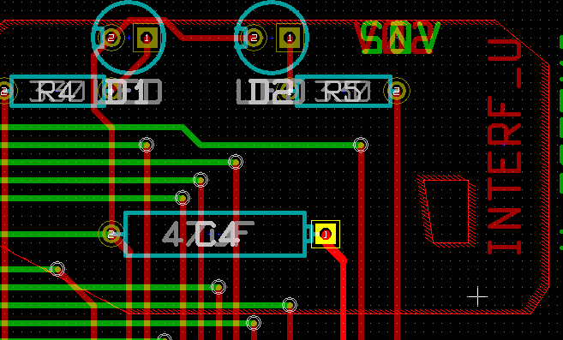
結果はこのようになります。
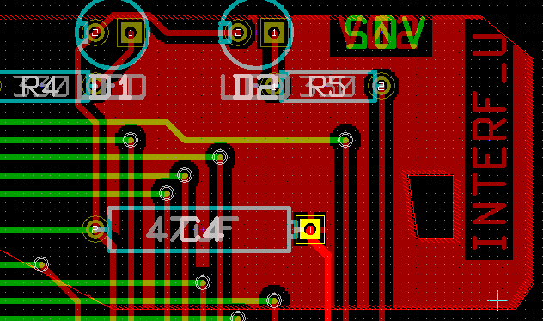
  - 塗り潰しオプション
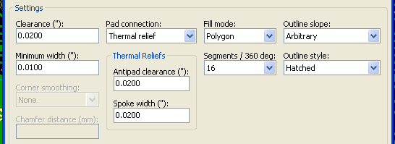
領域を塗り潰す時に、以下を選択する必要があります：
- 塗り潰しのモード。
- クリアランスおよび最小導体幅。
- ゾーン内部にどのようにパッドを作成するか(あるいはこのゾーンに接続するか)。
- サーマルパターンパラメータ。
    - 塗り潰しモード
ポリゴンまたはセグメントを使用してゾーンを塗り潰します。どちらを使用してもその結果は同じです。ポリゴンのモードに問題(画面の更新が遅い)がある場合はセグメントを使用します。
    - クリアランスおよび最小導体幅
クリアランスには配線で使用するグリッドよりも少し大きいグリッドを選択すると良いでしょう。最小導体幅の値により、小さ過ぎない導体領域の確保を保証します。
注意： この値が大きすぎるとサーマルパターンのサーマルパッド(stubs)のような小さな形状を作成することができません。
    - パッドオプション
ネットのパッドをゾーンに含める、除外する、あるいはサーマルパターンで接続することが可能です。
- パッドを含める場合、ハンダ付けおよびハンダ除去が非常に困難になることがあります。
- パッドを除外する場合、ゾーンへの接続はそれほど良好にはなりません。
- サーマルパターンは好ましい妥協です。
３つのオプションの結果です。

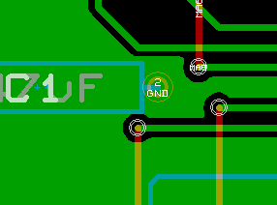 | パッドを含める
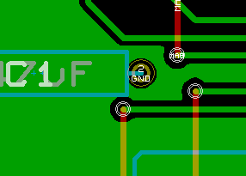 | パッドを除外する  注:  - ゾーン領域を接続するための配線が存在する場合にのみゾーンを塗り潰します。  - パッドは配線により接続されている必要があります。
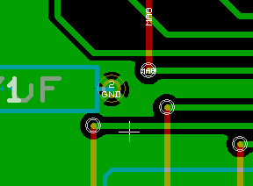 | サーマルパターン。  パッドは４つの配線セグメントにより接続されています。  セグメント幅は配線幅で使用している現在値です。

    - サーマルパターンパラメータ
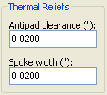
サーマルパターン用に２つのパラメータを設定することが可能です。
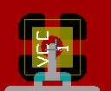
Copper width
AntiPad Size
    - パラメータの選択
サーマルパターン用の導体幅の値は導体ゾーンの最小幅よりも大きくなければなりません。そうでなければ、それらを作成することができません。
さらに、このパラメータまたはパッド抜きサイズの値が大き過ぎると(SMDコンポーネントに使用するパッドサイズのような)小さいパッド用のサーマルパターンを作成することができません。
  - ゾーン内部への切り抜き領域の追加
ゾーンがすでに存在していなければなりません。切り抜き領域(ゾーン内部の非塗り潰し領域)を追加するには：
- 既存の外形線を右クリックします。
- 切り抜きの追加を選択します。
- 新規外形を作成します。
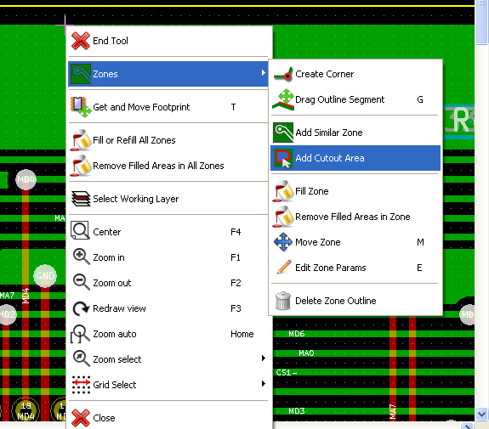

外形作成後。
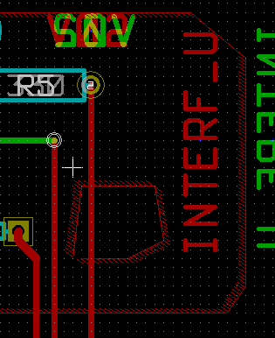 | 切り抜きの外形を参照。

  - 外形の編集
外形には次のような修正が可能です：
- 角または端辺を移動させる。
- 角を削除または追加する。
- 同様のゾーンまたは切り抜きを追加する。
ポリゴンが重なっている場合、それらは結合されます。
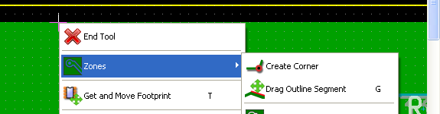
それを行うには、角あるいは端辺を右クリックし、適切なコマンドを選択します。
移動した(切り抜きの)角です。
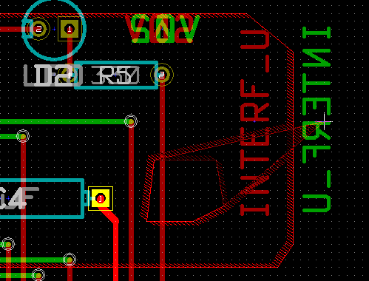
最終結果です：
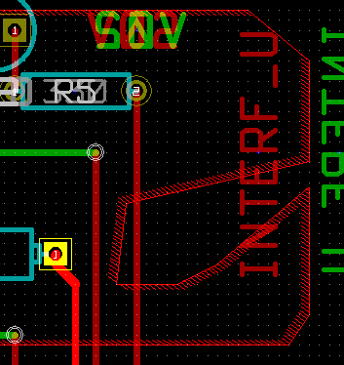
ポリゴンが結合されています。同様のゾーンを追加します：
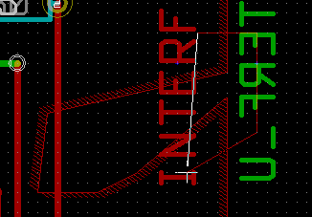 | ゾーンの追加
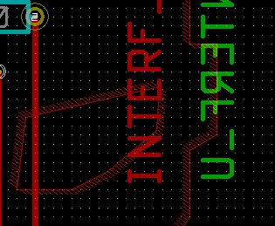 | 最終結果

  - ゾーンの編集：パラメータ
ゾーン外形を右クリックし、ゾーンパラメータの編集を使用すると、ゾーンパラメータダイアログボックスが開きます。初期パラメータを入力可能です。ゾーンがすでに塗り潰されている場合には再塗り潰しが必要になります。
    - 最終ゾーン塗り潰し
基板の作業終了時に、全てのゾーンを塗り潰しまたは再塗り潰しをしなければなりません。それを行うには：
- ボタンによりゾーンのツールを実行します。
- 右クリックしてポップアップメニューを表示します。
- “全てのゾーンを塗りつぶす ”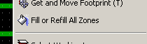 を使用します
注意： 塗り潰しグリッドが小さいと計算に時間がかかることがあります。
    - ゾーンネット名の変更
回路図の編集後、任意のネットの名前を変更することが可能です。例えば、VCCを+5Vに変更可能です。
グローバルDRCコントロールを行う時に、Pcbnewはゾーンのネット名が存在するかをチェックし、もしそれがなければエラーを表示します。
古い名前を新しいものに変更するために"手作業"パラメータによるゾーンの編集が必要です。
  - テクニカル層でのゾーン作成
    - ゾーン境界の作成
これは ボタンを使用して行います。アクティブな層はテクニカル層でなければなりません。
クリックしてゾーン外形を開始する時に、このダイアログボックスが開きます。
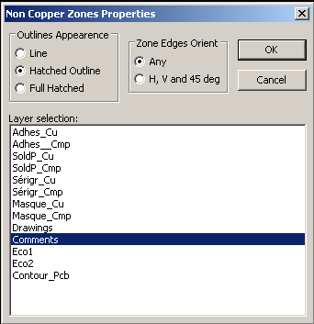
ゾーンを配置するためのテクニカル層を選択し、前に導体層のところで説明したようにゾーン外形を作成します。
注:
- 外形を編集する場合は導体ゾーンの場合と同じ方法を使用して下さい。
- 必要なら、切り抜き領域を追加することが可能です。

